常州市滨江中学数学组活动记录表
活动时间：2019年10月17日
活动地点：八（9）班教室
活动参与人员：数学组成员
活动具体内容（附照片文字）：
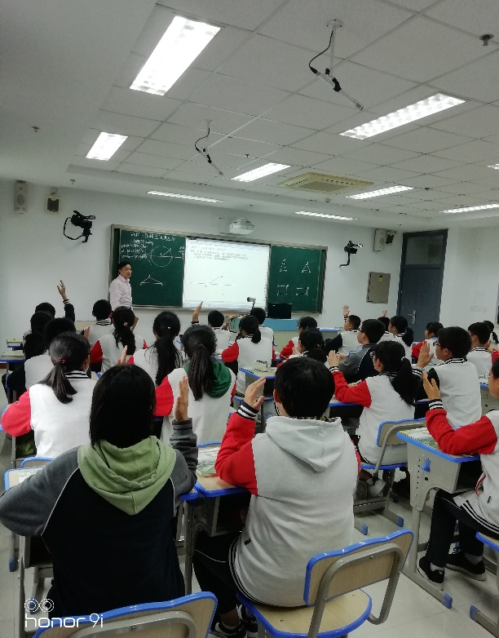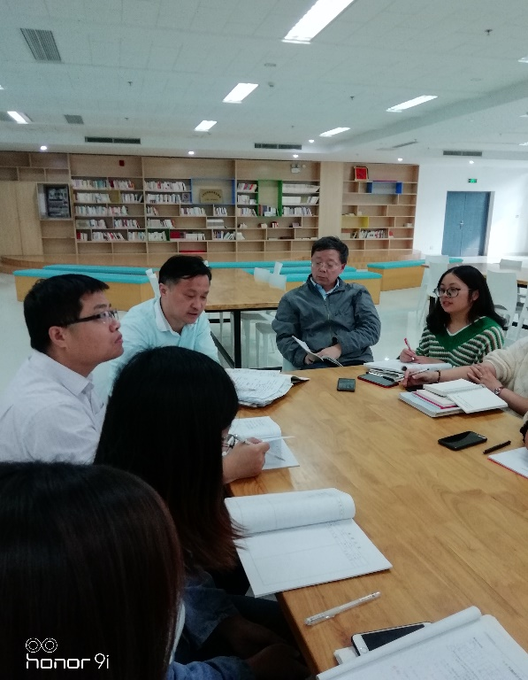

继上次学习对杨裕前老师的对苏教版7-9年级数学教材解读的PPT学习后，我们组的区学科带头人倪建良主任上一节数学解题专题课《“两圆一线模型“及其应用——等腰三角形的分类找点问题》。
课堂上，倪主任带领着八年级九班学生走进奇妙的等腰三角形找点世界。首先倪主任在课前让学生练一练已知线段AB在平面内找一点P，使三角形ABP为等腰三角形。然后进入第一板块建立“两圆一线模型”，通过“两圆一线模型”在直线上找点。接着进入第二板块“两圆一线模型”的简单应用，通过“两圆一线模型”在折线上找点。最后学习第三板块“两圆一线模型”的进一步应用，通过“两圆一线模型”在等腰三角形，等边三角形，正方形边上找点。整个课堂中学生学习热情高涨，积极参与活动。学习效果好。
课后，数学组全体成员在图书馆进行评课这节课的细节进行了评论。首先倪主任进行了很规范的说课。通过这节课给全组教师作了理论学习《如何进行说课》。其次全组人员对这堂课进行讨论。倪主任的这堂课从选课选题到备课。以及制作PPT，特别是几何画板的运用，前后用了2周时间进行备课。草稿纸用了十几张纸。还专门学习了几何画板制作PPT。这种老教师专研教材认真备课的精神是值得我们每位教师学习的。

记录人：吴华英
日 期：2019年10月21日

